ADAS 2024: 필리핀에서 열리는 10주년 기념 국제 방산 전시회
-9월 25일~27일, 마닐라 세계무역센터에서 첨단 방산 기술과 협력의 장 개최

요약
- 10주년을 맞이한 Asian Defense and Security(ADAS)는 아시아 태평양 지역에서 가장 중요한 방위 전시회 중 하나
- 필리핀 정부의 군 현대화 정책을 통해 보안 및 방위 기술을 최신화하기 위해 시작, 여러 방위 보안 기관 현대화 지원
- 총 261개 기업 전시, 우리나라 기업은 한화 시스템, 현대중공업 외 5개 기업 참가. 한국 방산 기업들이 해외 진출을 모색할 수 있는 중요한 플랫폼

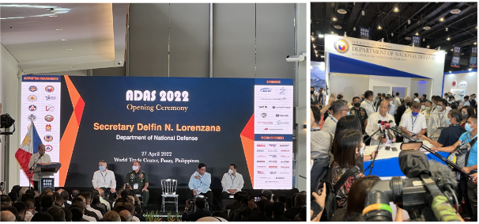

2022필리핀 방산전시회 개회식 및 국방장관 언론보도 현장
자료원: KOTRA 마닐라무역관

- 제5회 아시아 방위 및 안보 전시회 Asian Defense and Security (ADAS) 2024

- ADAS는 전 세계 방위 산업 기업들이 최신 보안 및 방위 기술을 선보이는 종합 전시회
- 9월 25일부터 27일까지 메트로 마닐라 세계무역센터에서 개최
- 방위, 보안, 재난 관리 산업에 종사하는 제조업체, 유통 업체 또는 필리핀군, 필리핀 국가 경찰 및 보안 기관 등이 참가
- 전시 주최 측 APAC Expo 상무이사 앤드류 매리엇은 “필리핀은 광범위한 방위 역량 업데이트에 투자하고 있으며 국제 방위 공급업체들에게 많은 기회가 있다.”라고 밝힘

- 주요 참가국 및 기업, 전시 분야
- 이번 전시는 미국, 일본, 터키, 이스라엘 등 34개 국가, 261개 기업 전시 참가, 한국 기업은 총 7개 기업 참가.
- 국가 및 방위 산업의 고위급 대표단을 포함한 공무원과 의사 결정권자들의 방문 예정.
- 전시 품목은 양서 시스템, 장갑차/전투차량, 탄도 보호, 생체 인식, 국경 보안 및 통제, 무인/자율 차량, 육해공 방어 시스템, 대구경 및 소구경 무기 등.
- 필리핀은 자연재해가 많은 나라로 방위와 보안 외에도 위기 및 재난 관리 시스템, 수색 및 구조, 헬리콥터 응급 의료 서비스, 항공 특수 임무 등 전시

- 시사점
필리핀과 중국의 긴장이 고조되면서 필리핀 정부의 국방 예산이 꾸준히 증가하고 있으며, 필리핀의 군 현대화 프로그램이 지속됨에 따라 방산 분야에 대한 투자 기회가 더욱 확대될 전망. 우리나라 기업들은 ADAS 전시회에 참석해 주요 방위 관계자들과 네트워킹을 형성하고 전략 마련을 통한 활발한 해외 진출을 기대할 수 있음.

자료원: 마닐라 무역관, ADAS 홈페이지

